Informatica 3e jaar Computerapparatuur

Moederbord en processor
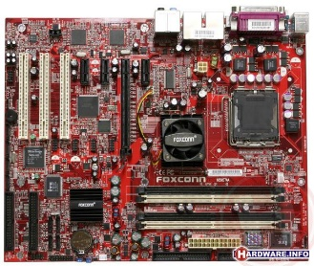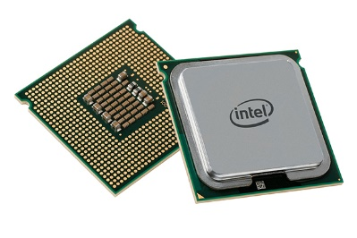

Hoe wordt de (klok)snelheid van een processor uitgedrukt? (= in welke eenheid?)

De kloksnelheid van een processor wordt uitgedrukt in gigahertz (Ghz).

Waarom is de snelheid van de processor belangrijk voor de werking van de pc?

Als je processor niet snel is, zal je pc ook niet snel zijn. De processor is het hart van de pc.

Noteer 2 belangrijke merken (producenten) van computerprocessoren.

Intel en AMD zijn de 2 belangrijkste merken van computerprocessoren.

Het intern geheugen of werkgeheugen van de computer
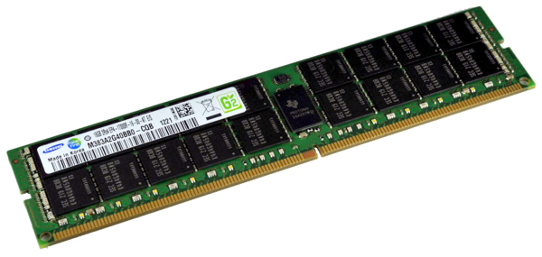

Met welke afkorting wordt dit geheugen ook wel aangeduid?

Met de afkorting RAM-geheugen

Poorten en connectoren
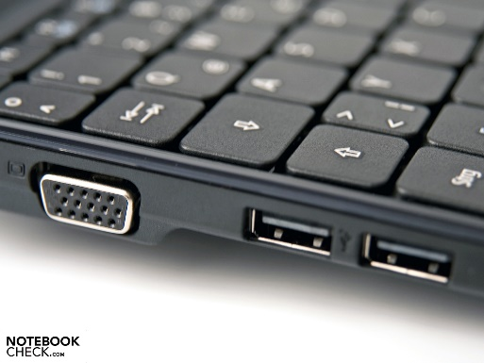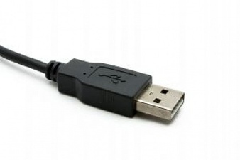

Externe opslagmedia
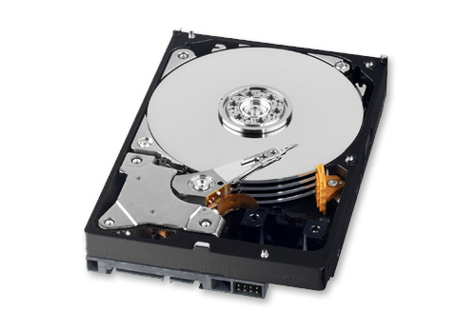

Wat is de functie van een harde schijf in een computer? (Waarvoor dient het?)

Hierop worden gegevens en programma’s voor op langetermijn bewaard.

